前沿共生第七阶段：Kirby2 跨次数前瞻验收
  - 二次有理模型、五折有限支持与高条件数边界
2026-11-08

目录

日期：2026-11-09
文档性质：不同次数有理模型上的数据集前瞻计算检验；不是独立物理实验或普适模型排名。

1. 目标与数据来源
第六阶段在 Thurber 上得到“四折通过、一折预测区极点失败”。本阶段把同一验收思路用于不同次数的 NIST Kirby2：五参数 quadratic/quadratic 有理模型、151 个扫描电子显微镜线宽标准观测。选择它的原因是改变分子和分母次数，而不是继续调整 Hahn1 或 Thurber 的失败折。NIST Kirby2 数据集、NIST 原始数据
模型为
$$y=\frac{b_{1}+b_{2}x+b_{3}x^{2}}{1+b_{4}x+b_{5}x^{2}}+e。$$
validation/kirby2-prospective-gate-protocol.json 在任何 Kirby2 拟合前冻结数据 SHA-256、NIST 两组起点、五组连续区间留出、二次多项式基线、预测区检查和局部数值验收规则。二次基线来自公开模型次数，未根据测试结果更换。
验收轴 | 冻结要求 | 不能代表的含义
预测区 | 留出闭区间无数值实根，1001 点网格无符号变化、零值或非有限值 | 不是区间外的精确代数证明
最低局部数值可识别性 | 训练雅可比数值秩为 5，局部标准差有限且为正 | 不是全局可识别性或参数物理内生
预测能力 | 留出 RMSE 不高于二次多项式基线 | 不是绝对精度达到实验要求

2. 分母与验收逻辑
分母为
$$D(x)=1+b_{4}x+b_{5}x^{2}。$$
每折必须同时满足预测区可接受、最低局部数值可识别性通过、模型不劣于二次基线，才记为 gated_limited_support。列归一化条件数与最大参数相关绝对值只报告，不设置事后淘汰阈值。

3. 全数据已知答案复核
NIST 认证值来自官方认证页和原始文件。NIST Kirby2 认证值
指标 | 本地复算或误差 | 冻结对照 | 结论
最大参数相对误差 | $2.869096×{10}^{−7}$ | 容差 ${10}^{−4}$ | 通过实现检查
残差标准差 | 0.163545351307 | 相对误差 $1.706502×{10}^{−11}$ | 与认证值一致
残差平方和 | 3.905073962393 | NIST 3.9050739624 | 仅为全数据复核
该复现只证明方程、数据读取和优化实现能重建公开答案，不参与任何留出折验收。

4. 五折全部获得有限支持
折次 | 模型 RMSE | 二次基线 RMSE | 留出区实根数 | 数值秩 | 条件数 | 验收结果
1 | 2.709872 | 23.279471 | 0 | 5 | 2885.479456 | 有限支持
2 | 0.129546 | 5.176333 | 0 | 5 | 243.672677 | 有限支持
3 | 0.157557 | 3.204506 | 0 | 5 | 192.634218 | 有限支持
4 | 0.229983 | 4.245402 | 0 | 5 | 199.310027 | 有限支持
5 | 0.742689 | 13.061195 | 0 | 5 | 224.782704 | 有限支持
五折均通过三项门，因此 overall_all_folds_gated_support=true。这只是 Kirby2 在该冻结协议下的整体有限支持，不是对其他数据集或其他有理模型的外推保证。

5. 阳性结果仍需保留的三个边界
第一，第 1 折训练 RMSE 为 $0.0124737207$，留出 RMSE 为 $2.7098717122$，外推误差明显上升；它能通过预测门，是因为仍低于二次基线 $23.2794707728$，不是因为外推没有衰减。
第二，第 1 折条件数为 2885.479456，最大参数相关绝对值为 0.999259，是五折中最高条件数；但留出区没有实根，1001 点网格最小分母绝对值为 $0.9915837280$，且模型优于基线。高条件数和高相关是重要诊断，却不能覆盖其他验收轴。
第三，“留出区没有实根”只适用于每折闭区间内的数值检查，不证明分母在整个实数域无根，更不证明参数具有独立物理意义。
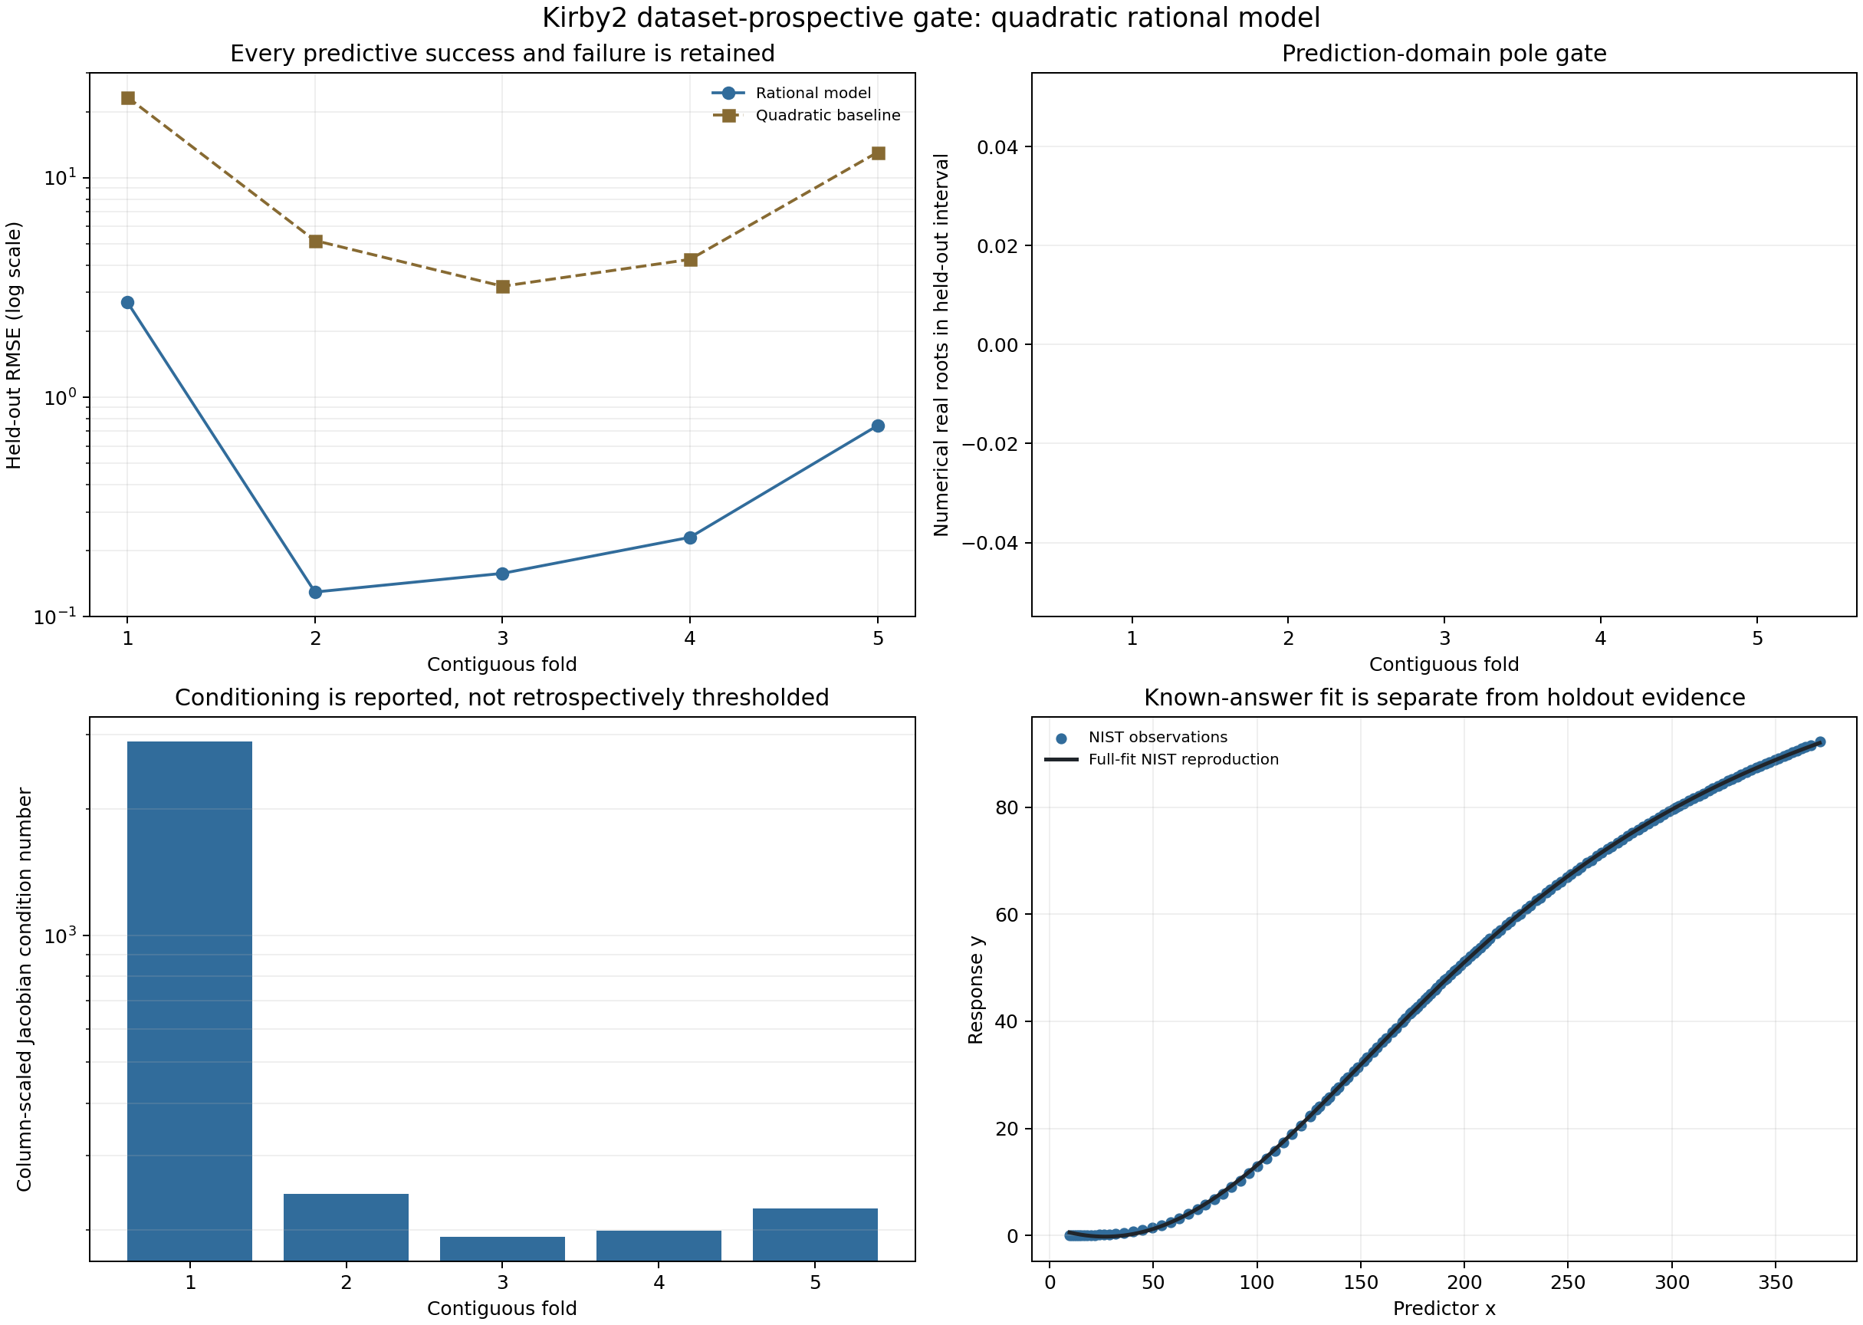
图 11｜Kirby2 二次有理模型五折前瞻验收
插入位置：§5「阳性结果仍需保留的三个边界」之后；顺序第 1 幅，共 1 幅。

6. 三个数据集的合并解释
数据集与模型 | 五折结果 | 关键观察 | 结论边界
Hahn1 cubic/cubic | 整体未通过 | 第 1 折两个低温留出区极点 | 保留失败，不推广到整个有理模型族
Thurber cubic/cubic | 整体未通过 | 第 1 折一个低密度对数区极点，其余四折通过 | 预测区门标记失败，但不估计普适检出率
Kirby2 quadratic/quadratic | 整体有限支持 | 五折无留出区实根，均优于二次基线 | 只支持该数据、模型和冻结协议
这三个案例共同否定了两种过度简化：一是“训练收敛且局部满秩就足够”，二是“高条件数就必然预测失败”。更合理的制度是分别保留定义域、局部可识别性、基线预测和负结果。

7. 后续工作
当前规则已有阴性和阳性计算案例，但仍只有三个 NIST 数据集。后续应把该框架作为默认诊断层扩展到其他模型类，并把“相对基线通过”与“相对训练误差的衰减”并列报告，避免有限支持被读成高精度保证。
若引入无 pole 约束、重参数化或新的误差门，必须另立协议，不能用这三个已经看过的数据集反复选择规则后再称为前瞻证据。数值根检查仍需与精确区间方法区分。

参考来源
- NIST/ITL StRD，Kirby2 数据集说明：https://www.itl.nist.gov/div898/strd/nls/data/kirby2.shtml
- NIST/ITL StRD，Kirby2 原始 ASCII 数据：https://www.itl.nist.gov/div898/strd/nls/data/LINKS/DATA/Kirby2.dat
- NIST/ITL StRD，Kirby2 认证值：https://www.itl.nist.gov/div898/strd/nls/data/LINKS/v-kirby2.shtml
- NIST/ITL StRD，Kirby2 补充说明：https://www.itl.nist.gov/div898/strd/nls/data/LINKS/i-kirby2.shtml

